|  |
| --- |
| INSTRUCCIONES:   1. Crear los siguientes ejercicios utilizando HTML5 y CSS3. 2. El examen consta de 2 partes, una parte teórica y otra práctica, que deberán de ser aprobadas por separado. La parte teórica valdrá 3 puntos y la práctica 7 puntos. 3. Para aprobar la parte teórica tendrás que obtener 1,5 puntos para hacer la media, y 3,5 puntos en la parte práctica. 4. Se prohíbe el uso de Internet. Si la profesora ve a un alumno conectado a Internet la nota del examen será de 0. 5. Los bloques se realizarán lo más parecido a las imágenes 6. Las imágenes y las fuentes se encuentran en el Aula Virtual, en un archivo de Recursos. 7. Entregar el examen en la tarea “DIW – Examen – 1ª Evaluación” del bloque Examen del aula virtual, en una carpeta comprimida.   **TIEMPO: 3 horas** |

CRITERIOS DE EVALUACIÓN

|  |
| --- |
| RA 2: Crea interfaces Web homogéneos definiendo y aplicando estilos |
| a) Se han reconocido las posibilidades de modificar las etiquetas HTML. |
| b) Se han definido estilos de forma directa. |
| c) Se han definido y asociado estilos globales en hojas externas. |
| d) Se han definido hojas de estilos alternativas. |
| e) Se han redefinido estilos. |
| f) Se han identificado las distintas propiedades de cada elemento. |
| g) Se han creado clases de estilos. |
| h) Se han utilizado herramientas de validación de hojas de estilos. |
| i) Se ha utilizado y actualizado la guía de estilo. |

CRITERIOS DE CORRECCIÓN

|  |  |
| --- | --- |
| Característica | Puntuación |
| Parte teórica – 1º Ejercicio | 1,5 puntos |
| Parte teórica – 2º Ejercicio | 1,5 puntos |
| Parte práctica – 1º Ejercicio | 3 puntos |
| Parte práctica – 2º Ejercicio | 4 puntos |

# Parte teórica

**Ejercicio 1**

Crear el siguiente bloque con grid:

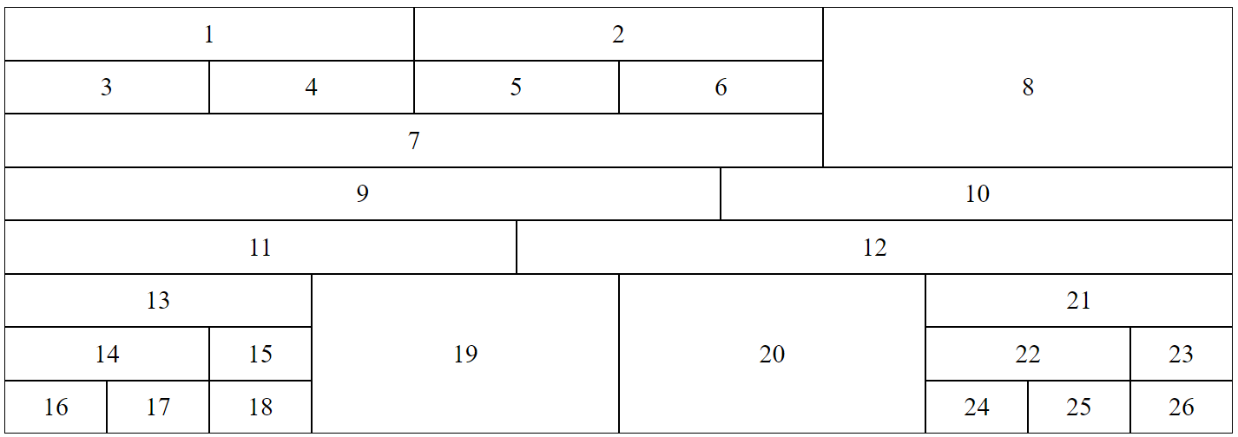

CRITERIOS DE CORRECCIÓN

|  |  |  |
| --- | --- | --- |
| Características | Bloques correctos | Nota |
| Cada bloque puntuará 0,058 |  |  |
| **TOTAL** | **1,5 puntos** |  |

**Ejercicio 2**

Crear el siguiente bloque con CSS y HTML (la imagen ocupa el 100% en ancho y alto)

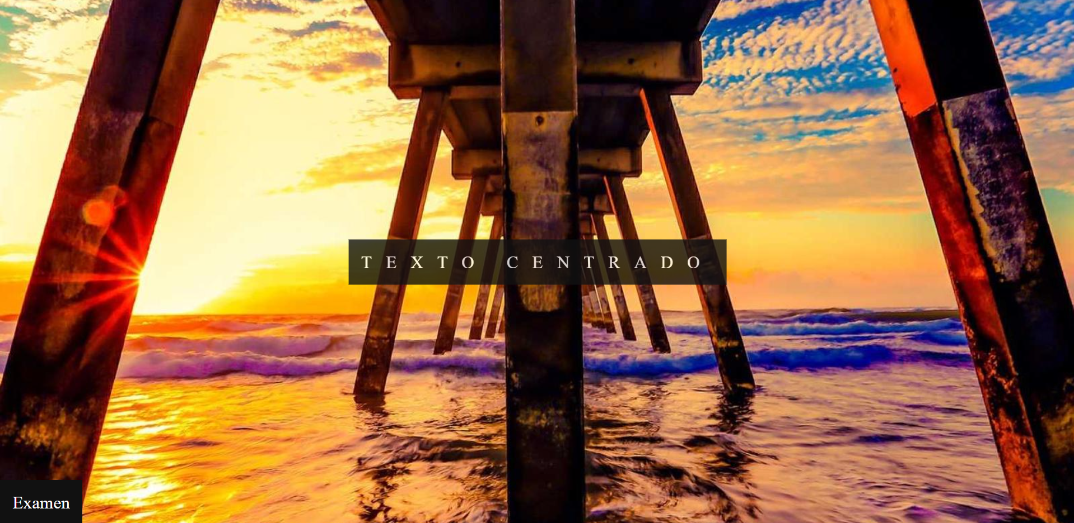

CRITERIOS DE CORRECCIÓN

|  |  |  |
| --- | --- | --- |
| Características | Bloques correctos | Nota |
| Imagen principal | 0,5 puntos |  |
| Texto centrado | 0,5 puntos |  |
| Texto Examen | 0,5 puntos |  |
| **TOTAL** | **1,5 puntos** |  |

# Parte práctica

**Ejercicio 1**



* El bloque ocupa todo el ancho y alto de la pantalla.
* Fuente: fontTitulo1.ttf
* Círculos:
  + Color de fondo: rgb (200,220,220)
  + Color del borde: rgb(100,150,150)
* Cuando pasa el ratón por encima del círculo pasa de opacidad 0.5 a 1

CRITERIOS DE CORRECCIÓN

|  |  |  |
| --- | --- | --- |
| Características | Calificación | Nota |
| Alto y ancho pantalla | 0,3 |  |
| Imagen | 0,4 |  |
| Título principal | 0,3 |  |
| Título secundario | 0,2 |  |
| 3 capas circulares | 0,7 |  |
| Círculo: texto | 0,4 |  |
| Círculo: icono | 0,4 |  |
| Hover | 0,3 |  |
| **TOTAL** | **3 puntos** |  |

**Ejercicio 2**

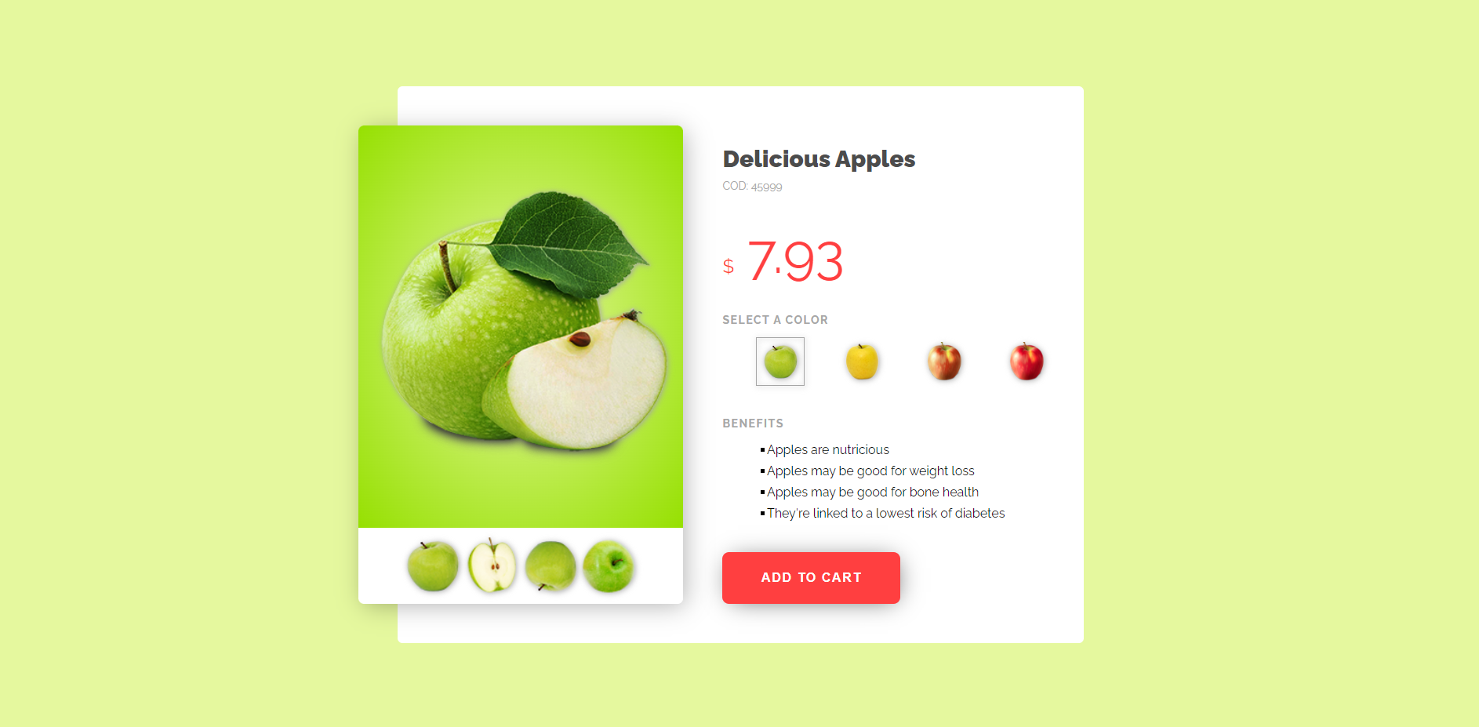

* El bloque ocupa todo el ancho y alto de la pantalla.
* Fuente: Raleway
* Colores:
  + Color de fondo: #e5f89e;
  + Color verde oscuro: #96e001
  + Gris: #a6a6a6;
  + Rojo: #ff3f40;

CRITERIOS DE CORRECCIÓN

|  |  |  |
| --- | --- | --- |
| Características | Calificación | Nota |
| Fondo y colocación tarjeta | 0,75 |  |
| Bloque imagen grande | 0,5 |  |
| Bloque imágenes pequeñas | 0,25 |  |
| Texto principal | 0,25 |  |
| Texto gris | 0,25 |  |
| Precio | 0,5 |  |
| Bloque Select a color | 0,5 |  |
| Bloque Benefits | 0,5 |  |
| Botón Add to cart | 0,5 |  |
| **TOTAL** | **4 puntos** |  |